U净云洗衣
[PRD]产品需求文档

文件状态：  [√] 草稿  [ ] 正式发布  [ ] 正在修改 | 文件标识： | 小天鹅-云洗衣房-PRD
文件状态：  [√] 草稿  [ ] 正式发布  [ ] 正在修改 | 当前版本： | 1.0
文件状态：  [√] 草稿  [ ] 正式发布  [ ] 正在修改 | 作 者： | 潘广彬
文件状态：  [√] 草稿  [ ] 正式发布  [ ] 正在修改 | 完成日期： | 2015-12-09

文件状态：  [ ] 草稿  [√] 正式发布  [ ] 正在修改 | 文件标识： | U净云洗衣房-PRD
文件状态：  [ ] 草稿  [√] 正式发布  [ ] 正在修改 | 当前版本： | 2.0
文件状态：  [ ] 草稿  [√] 正式发布  [ ] 正在修改 | 作 者： | 尤嘉浩
文件状态：  [ ] 草稿  [√] 正式发布  [ ] 正在修改 | 完成日期： | 2015-04-14

修订历史
序号 | 版本 | 编写/修订说明 | 修订人 | 修订日期 | 备注
1 | 1.0 | 编写 | 潘广彬 | 20151209
2 | 2.0 | 修订 | 尤嘉浩 | 20150414

目 录

一、 项目概述 4
1、产品背景介绍 4
2、产品概述及目标 4
3、阅读对象 4
4、参考文档 4
5、术语与缩写解释 4
二、产品角色 5
三、产品设计约束及策略 5
四、产品模型 5
五、产品功能性需求 6
1.、业务流程图 6
2、功能模块划分 6
3、功能模块设计 7
六、 产品非功能性需求 7
1、软硬件环境需求 7
2、产品质量需求 7
3、安全性需求 7
4、产品升级维护需求 7
5、接口需求 7
6、其他需求 7

项目概述

1、产品背景介绍
抓住互联网发展机遇，一项创新的互联网+物联网应用新业态

2、产品概述及目标
- 提供物联网洗衣机,可以遥控并感知洗衣机被使用过 程中的各种状态;
- 构建云平台,对物联网洗衣机进行统一的设备管理; 对消费行为进行统一的管理;自动便捷地线上支付 ;
- 云平台提供给加盟商SaaS管理系统,使得加盟商可以 方便地对自己经营范围内的洗衣机设备、自助洗衣服 务进行透明化查询及管理;并可以进一步利用和消费 者之间的交互功能,提供更多的增值服务;
- 消费者可以便捷的利用微信服务号、手机APP,随时 查看空闲设备进行预约、线上支付、洗衣进度检查、 获得洗衣结束提醒等等服务;
- 结合融资租赁的金融杠杆,帮助商户减轻创业初期的 投入,降低经营上的资金压力和风险。

3、阅读对象
业务管理人员、需求评审人员、其他项目组成员

4、参考文档
无

5、术语与缩写解释
缩写、术语 | 解 释

二、产品角色
产品使用者包括；
- 小天鹅运营管理人员
- 加盟商及潜在加盟人员
- 最终洗衣用户
- 直营店管理集人员
- 设备维修服务人员
- 合作商

三、产品设计约束及策略
程序需要有较强的可伸缩性、易维护、快速反应及时问题处理
用户操作界面简洁明了，易操作。

四、产品模型
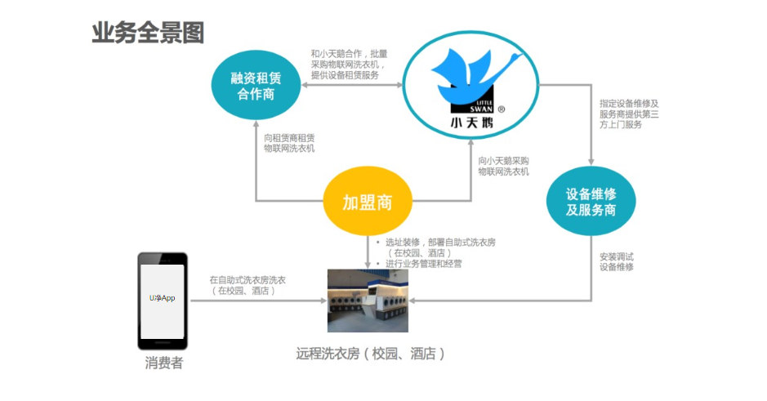
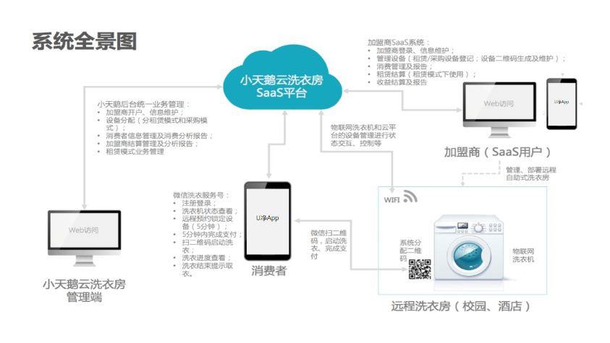

五、产品功能性需求

1.业务流程图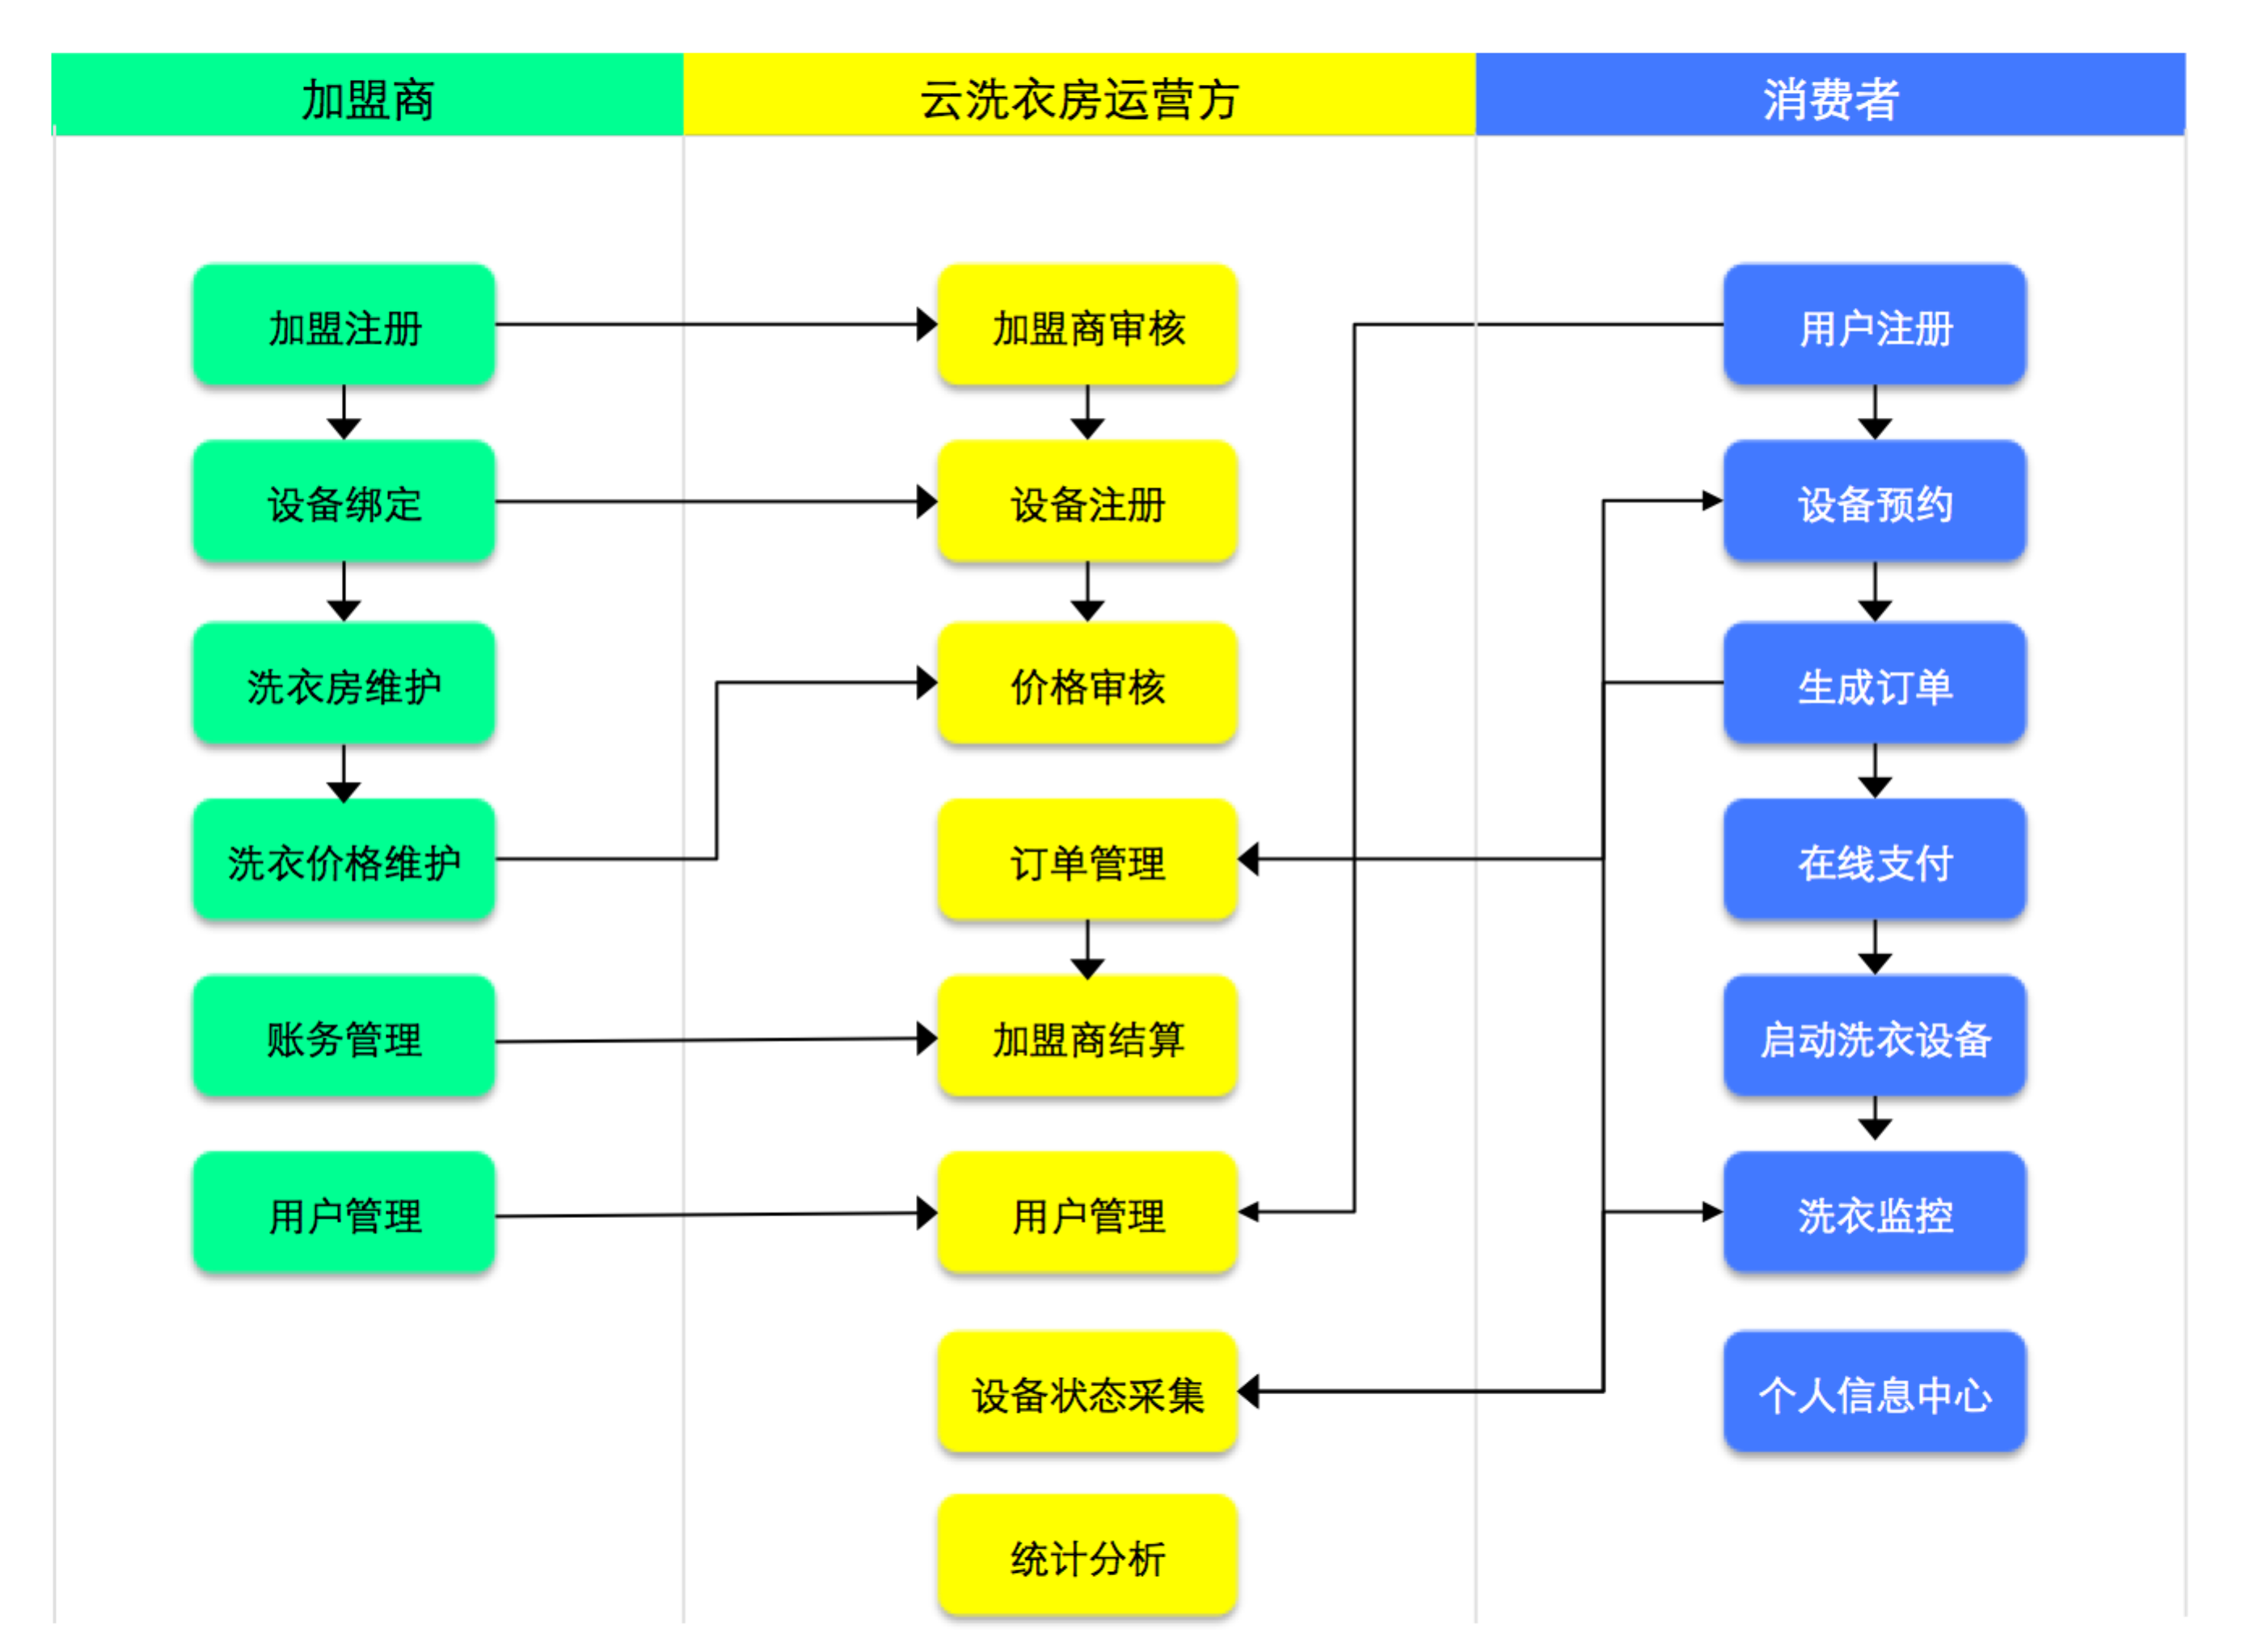

2、功能模块划分
- U净管理端：
  - 线下和加盟商签约后,从管理端Web入口访问云平台,完成商户信息注册、开户。
  - 设备分配登记等功能。其中根据签约情况,设备分为租赁使用 和采购使用两种情况
  - 可以对租赁设备在商户之间重新分配。
  - 洗衣价格审核。
  - 统一线上消费及加盟商结算
  - 分析报告:
消费记录综合报告、按商家查看、按时段/日/周/月统计分析
商家经营分析报告,收入分析;
设备状态分析:使用场所+忙/闲时段分析等。

- 加盟商SaaS管理系统/加盟商App：
  - 注册及登录、信息维护、人员管理
  - 洗衣房管理:场所登记、维护洗衣房
  - 设备管理:设备分配到洗衣房、二维码生成及打印、设备回收或重新分配、设备维修状态和记录。
  - 定价管理:针对每台洗衣设备,可以进行一次洗衣的定价;可以按洗衣房统一定价。定价后,需平台端统一审核后才投入使用
  - 订单/账务管理/经营分析:订单情况、消费情况、结算分账情况
  - 用户管理:支持商家可以看到其消费者信息和消费记录信息
- 加盟商使用绑定洗衣设备和洗衣房
- 消息中心：接受U净管理员及系统消息推送
- 分享券：创建分享券、管理分享券

- U净App：
  - 消费者手机号登录系统、完善注册、个人信息维护;
  - 消费者查看“U净云洗衣房”,进入查看所有 洗衣机空闲状态;
  - 消费者预约空闲洗衣机,并锁定(5分钟);
  - 5分钟之内,可通过微信支付、支付宝及美的付完成支付;
  - 在成功支付后2分钟内到洗衣房启动洗衣;
  - 随时随地检查洗衣进程;
  - 洗衣结束后接收洗衣完成提醒,并在10分钟之内取衣;
  - 消息中心：接受U净管理员及系统消息推送
  - 我的U券：管理我的分享券、补偿券及首单免
  - 扫码预约功能

3、功能模块设计
提示：主要业务功能设计说明
- 消费者端App
- 洗衣预约流程
  - 用例描述
用例名称：洗衣预约
用例标识号：101
参与者：消费者
简要说明：
消费者使用App预约功能进行洗衣预约，查找最近的洗衣房，选择最近的空闲设备，并进行洗衣程序选择；生成并提交订单，设备锁定固定时间；消费者付款完成，启动设备进行洗衣。
前置条件：
消费者注册登录消费者App。
基本事件流：
1． 选择洗衣预约菜单
2． 选择合适的洗衣房
3． 选择某一类别的空闲设备和洗衣程序
4． 提交订单并付款完成
5． 启动洗衣设备
6. 用例终止
其他事件流A1：
消费者提交订单后，设备会保留固定时间，此时设备状态不可用；如果付款完成后，固定时间内未进行设备启动，则默认订单取消、退款。
未执行及取消的订单，系统记录日志，进行统计分析使用。
消费者可以随时返回，取消洗衣预约。
一旦启动洗衣设备后，无法人工取消订单。
异常事件流：
1． 提示错误信息，系统记录日志，用户反馈。
2． 返回App首页
后置条件：
消费者完成订单，订单记录并标记为已完成状态
注释：无

- 洗衣监控
  - 用例描述
用例名称：洗衣状态监控
用例标识号：102
参与者：消费者、系统管理方
简要说明：
消费者使用App端洗衣平台进行洗衣操作，根据不同的洗衣程序，进行洗衣完成时间的自动刷新，同时根据洗衣完成时间设定的提前时间，平台推送微信消息，对消费者进行洗衣完成状态的提醒。
前置条件：
制定消息推送模版
平台可以刷新洗衣程序时间，推送设备洗衣程序信息至App端
App中设置推送消息接收。
基本事件流：
1． 消费者启动洗衣程序
2． 洗衣状态界面刷新洗衣完成剩余时间
3． 平台推送提醒信息
4. 用例终止
其他事件流A1：
无
异常事件流：
1． 提示错误信息，系统记录日志，用户反馈。
2． 返回App首页
后置条件：
无
注释：无
- 加盟商和平台端
- 加盟商注册
  - 用例说明
用例名称：加盟商申请
用例标识号：103
参与者：加盟商、平台运营方
简要说明：
加盟商在线提交加盟信息，平台管理人员根据提交的信息，进行加盟资格审核，包括必要的线下沟通确认。
前置条件：
加盟商在线按要求提交完整的申请信息。
基本事件流：
1． 注册账号并提交加盟信息
2． 人工审核信息准确性。予以批准或拒绝
3. 用例终止
其他事件流A1：
无
异常事件流：
1． 提示错误信息，系统记录日志，用户反馈。
2． 返回App首页
后置条件：
无
注释：无

- 洗衣设备注册
  - 用例说明
用例名称：加盟商洗衣设备注册
用例标识号：104
参与者：加盟商、平台运营方
简要说明：
加盟商使用手机App扫描设备二维码，提交设备及洗衣房分配关系。同时维护设备的编号及型号相关信息。提交后设备和加盟商绑定信息上传系统平台。
前置条件：
加盟商已注册并审批通过。
设备二维码完整
基本事件流：
1． 登陆手机App
2． 扫描添加设备
3. 添加设备属性信息并提交
4. 用例终止
其他事件流A1：
无
异常事件流：
1． 提示错误信息，系统记录日志，用户反馈。
2． 返回微信首页
后置条件：
设备绑定和供应商关系，并分配至相应洗衣房
注释：无

- 洗衣价格审核
  - 用例说明
用例名称：洗衣价格审核
用例标识号：105
参与者：加盟商、平台运营方
简要说明：
加盟商使用手机App扫描设备二维码，提交设备及洗衣房分配关系。同时提交洗衣价格信息，价格可以采用小天鹅方设定的基准价格，也可自行修改。加盟商设定后，平台进行价格审核。
前置条件：
小天鹅完成基准价格维护
设备绑定完成，加盟商设定洗衣价格
基本事件流：
1． 登陆手机App
2． 扫描添加设备
3. 设定洗衣价格并提交
4. 小天鹅审核
5. 用例终止
其他事件流A1：
无
异常事件流：
1． 提示错误信息，系统记录日志，用户反馈。
2． 返回微信首页
后置条件：
设备洗衣价格设定
注释：无

产品非功能性需求

接口需求
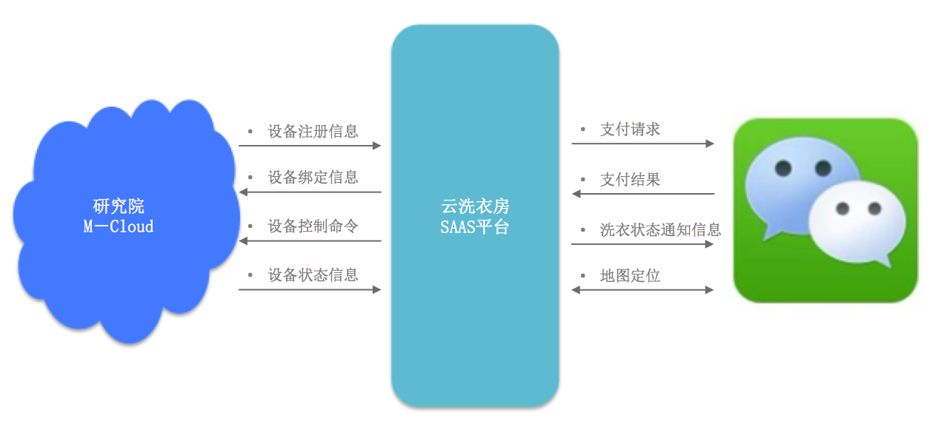

系统性能
响应时间
  - 页面请求响应
    - 一般增删改页面: < 3秒
    - 复杂分页查询页面: < 10秒
  - 报表输出(PDF, Excel) < 15秒
  - 报表打印 < 30秒

可扩展性
- 系统可扩展以支持“系统性能”中描述的在未来业务容量下的性能要求
- 系统架构设计上考虑使用负载均衡机制，如Web服务器和应用服务器的负载均衡。
- 系统架构在应用服务器一级支持垂直扩展和水平扩展
    - 垂直扩展：指在一台物理应用服务器中，配置多个虚拟应用服务器，目的是充分利用一台物理机器的性能以提高系统处理能力；
    - 平行扩展：指部署多个应用服务器进行集群和负载均衡，目的是通过多台机器的集群以提高系统处理能力。

可维护性
即系统的灵活性和可移植性，它是系统被修正、调整至新的技术环境，和适应新的业务需求的能力。体现了对外部业务变更和技术环境变更的适应程度。定义这个需求指标的目的是降低维护开销，提高在短时间内实施系统变更的能力。
可维护性要求本身隐含了对系统内部技术设计和应用逻辑设计的灵活性，系统的技术可移植性的要求。
系统的设计开发中必须建立编码标准，例如功能名、全局变量、对静态变量的使用等，在项目范围内强制使用。
可移植性：可以在支持JBoss中间件的多种硬件平台和操作系统上运行。

安全和审核
- 安全和审核控制
系统保证信息资产安全性、一致性和可用性的能力，还包括用户和系统交互的可靠性。
- 目标系统安全和审核需求
- 接入控制和授权：决定人员和系统是否有权操作某个功能，从而保证人员和系统只能完成预先规定的操作，
- 可说明性（不可抵赖性）－ 确保发生的任何操作可以被证实发生过并追溯出执行的源头。
- 私密性－确保敏感的信息不会被窃取
- 系统有能力在数据在非安全区域内传输时对关键业务数据进行加密；
- 系统有能力对服务器上的关键业务数据进行加密和解密。加密/解密过程对最终用户是透明的。
- 审计日志
提供危及系统安全的访问和操作的审核记录。系统和审核记录应该适当地加以保护，防止未经授权的修改和删除

可管理性
在系统上进行配置、管理和其他日常IT运维的能力。衡量的是保证系统正常工作的工具和手段，解决的是IT人员实施维护功能的难易程度的问题。通常的功能包括：
- “正常”的操作：
- 启/停机器
- 备份/恢复
- 批处理执行
- 监控组件和负载均衡机制
- 从意外中恢复：
- 定位意外情况（来自日志文件、错误信息等）
- 修复问题或者故障（硬件、软件、网络组件、数据库、应用程序）
- 从灾害中恢复

易用性
- 统一的页面交互模式
系统必须保持一致的页面交互模式，在用户UI交互体验上保持一致，便于用户的学习与使用。页面交互模式通常有如下所列
- Crud(增删改)页面
增删改页面是系统中最为常见的交互模式，如主数据表的管理均属于此类，需统一新增，修改和删除操作时的页面流转模式。
- Master-Detail页面
Master-Detail页面也是系统中较为常见的一种交互模式。
如查询订单及查看订单明细这类以处理主从结构数据为主要目的的系统功能，在页面设计时常用Master-Detail这种模式。一般操作流程：
开始→查询条件页面→输入查询条件查询→列出主表数据行→点击行记录→列出子表对应的明细纪录
- 向导式页面
为了引导用户按照既定的业务操作流程完成一个完整的业务处理，系统UI设计上常采用向导式页面设计。页面显示完成一个业务处理所需的1，2，3…步骤，每完成一步后点击“下一步“按钮进入下一个步骤，直到最后步骤点击“完成”按钮。
- 统一的页面展示方式
系统在向用户展示数据，接受用户数据输入，及向用户显示提示信息等方面应该保持一致的模式与风格，便于用户的学习与使用。
- 数据格式化显示
数据一般需要格式化后进行显示，通常有几类(日期时间，数值(小数点，千分符，正负数)，金额等)：
- 日期时间，例：显示为2011-01-01 13:59:59
- 数值，例：显示为-123,234.00
- 金额，例：显示为￥-123,234.00
数据在表格中显示时通常需要注意对齐方式
- 日期时间，可左对齐或中对齐，常用中对齐，显示长度在单独列中应该保持一致。
- 数值，右对齐，右对齐方便比较数值大小，且小数点位数在单独列中保持一致，让小数点保持在同一条垂直竖线上。
- 金额，右对齐，跟数值类似。
- 数据输入有效性控制
用户输入数据时的有效性限制，常在客户端使用JavaScript进行控制，如数值的文本框只能输入数字，+-符号，小数点，日期时间文本框只能输入有效日期，时间等。
- 数据的有效性校验
需要对用户的输入数据进行必要的有效性验证，并在验证错误时显示必要错误提示信息，常使用Struts2提供的服务器端验证框架。验证通常有两类：
- 数据有效性: 数据的类型，长度，是否必须等常规验证。
- 数据唯一性: 有些数据必须在系统中唯一，如编号等，则需要进行唯一性验证。
- 数据存在性: 数据若为关联表数值，则需要验证此数据在关联表中的是否存在。
- 控件使用一致性
如日期时间选取控件，弹出式检索，下拉框，列表框，Autocomplete等保持一致，另外，如下拉框，列表框联动等空间或展示方式都应保持一致性。
- 大量数据分页显示
进行大量数据查询时，系统上必须强制程序执行分页查询，避免一次性读取大量数据而导致数据库负担过重和用户等待时间过长的问题。为了让用户在大量数据中找到想要的部分，详细规划查询条件是一个必不可少的步骤。
- 数据列表与检索
程序接受用户输入时，通常有些数据属于系统里面已经存在的，系统通常以下拉或列表框，弹出式检索对话框两种形式，供用户选择或检索后选取要输入的数据。
- 下拉或列表框
常用于数据量较少的地方，把所有数据罗列在下拉或列表框中，用户可以通过滚动条，方便找到对应的数据。如系统固定编码，小数据量的基础数据等。
- 弹出式检索对话框
数据量较大时，若仍采用下拉列表框方式，则会导致页面数据加载缓慢和用户选取困难的问题，此时一般通过弹出式检索对话框让用户可输入查询条件，查询具体数据后选择所需数据。
- 系统信息显示一致性
用户与系统交互过程中，系统将向用户显示诸如提示信息，警告信息，错误信息等多种类信息内容，告知用户处理过程发生的具体情况。信息通常分三类。
- 提示信息: 提示性信息，系统正常完成处理，向用户需显示提示性的内容，如处理成功完成等信息。
- 警告信息: 警告性信息，系统处理过程中某些步骤发生意外情况但系统仍能按预期地完成处理，系统以警告方式通知用户。
- 错误信息: 如处理异常，输入数据非法等等错误信息，提示用户系统发生错误无法完成处理过程。
系统应在界面特定固定区域统一显示系统信息，通常通过页面模版来定义。
- 统一的界面风格
系统按统一的页面布局，页面配色方案，页面图片方案向用户展示内容并接受用户交互。界面风格统一是通过制作页面模版，图片集，CSS样式表等来实现。
- 页面宽度
可在固定宽度和自适应宽度中选择一种，选择一种后全系统适用。若选择固定宽度，可设定为960px左右，以适应大多数用户显示分辨率。
- 页面布局
固定的布局方式，如两列或三列，采用纯HTML+CSS的布局方式。
- 配色及图片方案
通过UI设计人员专门设计配色与图片方案，力求界面简洁，工整和美观。
- 限定浏览器
系统应限定用户所使用浏览器的版本，以便确定所支持的HTML及CSS版本的最低版本，例如要求使用Internet Explorer 7或更高, FireFox 3.6或更高版本，系统在指定浏览器版本上完成全面界面相关测试。
- 可访问性
- 对客户端机器的要求：
PC机：CPU应达到Intel奔四以上级别，内存应为512M以上
移动端：
- 网页支持1024*768以上分辨率
- 操作系统为Windows XP或以上；安卓4.0；ios 6以上
- 浏览器为Microsoft IE 7以上

